Anales AFA Vol. 32 Nro. 3 (Octubre 2021 - Enero 2021) 72-75

https://doi.org/10.31527/analesafa.2021.32.3.72

Física médica

**EFECTO DE LAS IMPUREZAS RADIOQUÍMICAS DEL 99mTC-MIBI EN LA CALIDAD DIAGNÓSTICA DE LAS IMÁGENES EN MEDICINA NUCLEAR**

**EFFECT OF THE RADIOCHEMICAL IMPURITIES OF 99mTC-MIBI ON THE DIAGNOSTIC QUALITY OF THE IMAGES IN NUCLEAR MEDICINE**

**N. Guisande 1, J. Sanchez 1, L. Garavaglia 1, S. Rozanskas 2, G. Dopta 3, K. Pertusi 3, V. Sanz 1,4, A. Mele 3, L. Illanes 1 y C. Y. Chain *1**

1 Facultad de Ciencias Exactas, Universidad Nacional de La Plata (UNLP), Calles 47 y 115 (B1900AJL) La Plata, Prov. Buenos Aires, Argentina.

2 CIMED diagnóstico por imágenes, Calle 5 N°416 (B1902CKR), La Plata, Prov. Buenos Aires, Argentina.

3 Instituto de Cardiología La Plata, Calle 6 N°212 e/ 37 y 38 (B1902CLJ), La Plata, Prov. Buenos Aires, Argentina.

4 Comisión Nacional de Energía Atómica (CNEA), Av. del Libertador 8250 (C1429BNP), CABA, Argentina.

Autor para correspondencia: email: yamil@fisica.unlp.edu.ar

 ISSN 1850-1168 (online)

Recibido: 16/12/2020 Aceptado: 26/05/2021

**Resumen:**

En este trabajo se analiza la confiabilidad del método de control de pureza radioquímica del 99mTc-MIBI utilizado en los servicios de medicina nuclear y se discute la influencia de la mayor existencia de impurezas radioquímicas en la calidad diagnóstica de las imágenes obtenidas.

**Palabras clave:** pureza radioquímica, 99mTc-MIBI, calidad diagnóstica, Medicina Nuclear.

**Abstract:**

This work analyzes the reliability of the radiochemical purity control method of 99mTc-MIBI used in nuclear medicine services and the influence of the greater presence of radiochemical impurities in the diagnostic quality of the obtained images.

**Keywords:** radiochemical purity, 99mTc-MIBI, diagnostic quality, Nuclear Medicine.

# I. INTRODUCCIÓN

Los radiofármacos son compuestos radiactivos que, administrados a un paciente, son útiles en el diagnóstico y tratamiento de enfermedades. La capacidad de un radiofármaco para lograr esos objetivos depende, entre otros, de su pureza radioquímica (PRQ), es decir, de la adecuada radiomarcación del compuesto. Existen impurezas radioquímicas que se traducen en una distribución de la marca radiactiva que difiere de la biodistribución esperada. Esto conduce a exposiciones dosimétricas innecesarias en órganos no-blanco y a un detrimento de la calidad de las imágenes obtenidas.

El radiofármaco 99mTc- metoxi-isobutilisonitrilo (99mTc-MIBI) es el más utilizado en cardiología ya que su biodistribución es indicativa de la perfusión miocárdica, contribuyendo al diagnóstico de infartos o isquemias cardíacas. La preparación radiofarmacéutica de 99mTc-MIBI es administrada por vía endovenosa y, ya sea en condiciones de reposo o de esfuerzo del paciente, se obtienen imágenes (centellogramas cardíacos) que son procesadas y utilizadas para el diagnóstico clínico.

Los controles de PRQ que deben realizarse al compuesto radiactivo antes de su administración al paciente se detallan en las Farmacopeas,1 documentos en los cuales se recomienda la realización de cromatografías (líquida, en papel o en fase delgada) para la adecuada visualización de las impurezas radioquímicas frecuentes en las preparaciones de 99mTc-MIBI. En la actualidad el método más utilizado internacionalmente para controlar de rutina la PRQ del 99mTc-MIBI consiste en realizar una cromatografía en capa delgada utilizando óxido de aluminio como fase estacionaria y etanol como fase móvil,2 aun cuando su realización toma de 30 a 40 minutos. Muchos métodos alternativos de control de PRQ de 99mTc-MIBI se han propuesto para superar esta limitación,3 aunque la mayoría no han progresado debido a que los resultados de PRQ no correlacionan con el método de referencia. En los servicios de medicina nuclear de nuestro país la PRQ del 99mTc-MIBI se controla por un método automatizado basado en la extracción diferencial del compuesto radiomarcado y de sus impurezas radioquímicas en solventes de diferente polaridad, aunque se ha reportado que este método sobreestima la PRQ del radiofármaco.4

El objetivo de este trabajo es indagar si el método de control de PRQ del 99mTc-MIBI que se utiliza de rutina en nuestro país es confiable en comparación con un método de control de calidad basado en una cromatografía en capa delgada. Asimismo, se evaluará el alcance de las imágenes obtenidas con 99mTc-MIBI para diagnosticar patologías cardíacas. La hipótesis de trabajo es que la realización de controles de pureza radioquímica del 99mTc-MIBI que arrojen resultados confiables permitirá valorar debidamente la calidad del radiofármaco, optimizar la preparación del radiocompuesto y aprovechar a pleno las posibilidades diagnósticas del mismo.

# II. MÉTODOS

## Controles de pureza radioquímica del radiofármaco

Se utilizaron soluciones de 99mTc-MIBI de dos proveedores locales que fueron preparadas según las indicaciones del prospecto. La PRQ del 99mTc-MIBI se evaluó mediante tres procedimientos:

**1- *Control de calidad automatizado***

El control de calidad que se realiza de rutina consiste en colocar 1 mCi de la preparación de 99mTc-MIBI en un vial suministrado por el fabricante, agitar enérgicamente y dejar en reposo. Luego de observar la separación de fases, el vial se introduce en el contenedor medidor de un equipo “de mesada” y se siguen las indicaciones del manual de operaciones5 que arroja en la pantalla un resultado de PRQ.

En este método el cálculo de la PRQ se basa en considerar que el 99mTc-MIBI se encuentra en la fracción clorofórmica ($F_{c}$) inferior y que todas las impurezas radioquímicas contaminantes se encuentran en la fase acuosa ($F_{a}$) superior, aún cuando se ha reportado que parte de las impurezas coloidales de 99mTc se extraen en fase clorofórmica:4

El error asociado a la medida se consideró como la mitad de la última cifra significativa reportada por el equipo.

**2 - *Control de calidad “in house”, con el mismo fundamento que el control automatizado***

A fin de verificar si el equipo automatizado para el control de calidad del 99mTc-MIBI cuantifica adecuadamente la actividad en el vial se realizó una extracción cloroformo- agua manual, se midió la actividad en cada fase utilizando la cámara gamma del Servicio y se calculó la PRQ tal como se propone en el control de rutina.

Se colocaron en un vial 4 ml de cloroformo, 4 ml de agua y 2 mCi de radiofármaco que se agitó enérgicamente y se dejó en reposo hasta la separación de fases. Se colocó el vial en la cámara gamma y luego se adquirió una proyección planar de $512×512$ pixeles (Fig. 1). Se midió la densidad de cuentas de la fase acuosa y de la clorofórmica con un ROI (región de interés, por sus siglas en inglés) cuadrado de $8×8$ pixeles en los dos casos y se calculó la pureza radioquímica sobre las bases del cálculo del control automatizado:

$$\begin{matrix}\%^{99m}Tc-MIBI=\frac{D_{1}}{D_{1}+D_{2}}×100=\frac{N_{1}}{N_{1}+N_{2}}×100\end{matrix}$$

$D_{1}=$ densidad de cuentas de la fase clorofórmica,

$D_{2}=$ densidad de cuentas de la fase acuosa,

$N_{1}=$ cuentas de la fase clorofórmica,

$N_{2}=$ cuentas de la fase acuosa.

La incerteza asociada a la medida se considera como la proveniente de la desviación estadística del número de cuentas dentro del ROI.

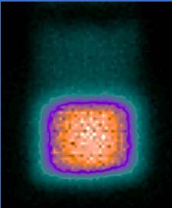

FIG. 1: Recorte de la imagen planar obtenida con la cámara gamma del vial usado para la extracción cloroformo-agua manual. La escala de colores utilizada es GE_Color lineal (la fase superior del vial se observa débilmente coloreada, debido a la baja actividad en fase acuosa).

**3 - *Control de calidad basado en un método cromatográfico***

Se realizó una cromatografía de adsorción en capa delgada, utilizando sílica gel como fase estacionaria y soluciones de distinta polaridad (acetona y solución fisiológica) como fase móvil. La relación de frente ($R_{f}$) para dichos sistemas6 se presenta en la Tabla 1.

TABLA 1: Relación de frentes de las distintas especies radioquímicas en TLC con sílica gel como fase estacionaria

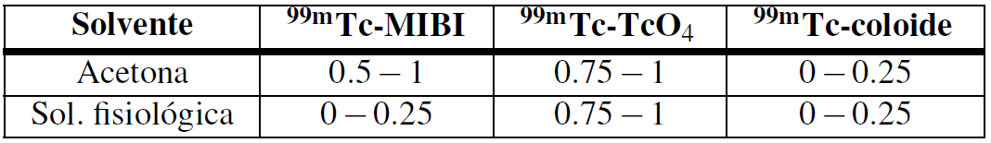

La fase estacionaria consistió en tiras de 1 cm $×$ 11.5 cm de sílica gel sobre soporte de aluminio (cromatofolios “Merck” 5554 de Silicagel 60 con Indicador F254) sobre las cuales se sembró, a 1 cm de la base, una gota de radiofármaco de $≈$ 1 mCi.

Una vez que la gota se secó, las tiras se colocaron en cubas cromatográficas que contenían una columna de líquido de 0.5 cm de acetona o solución fisiológica como fase móvil, cuya atmósfera estaba saturada en el solvente de elección. Luego del ascenso de la fase móvil por capilaridad y cuando el frente de solvente se encontraba a 0.5 cm del límite superior de la tira, se retiraron las tiras de las cubas. Se cortaron las tiras en cuatro fracciones iguales $F_{1}$ a $F_{4}$ que corresponden a $R_{f}=0-0.25$; $R_{f}=0.25-0.5$; $R_{f}=0.5-0.75$ y $R_{f}=0.75-1$, respectivamente y se midió la actividad de cada fracción con una cámara de ionización. Cada medición se realizó 4 veces.

La cantidad de cada especie radioquímica en la preparación radiofarmacéutica se calculó como:

$$\%^{99m}Tc-TcO_{4}={\left(\frac{Actividad en{ F}_{4}}{Actividad total}\right)}_{soluci\overset{´}{o}nfisiol\overset{´}{o}gica}$$

$$\%^{99m}Tc-coloide={\left(\frac{Actividad en F_{1}}{Actividad total}\right)}_{acetona}$$

$$\%^{99m}Tc-MIBI=100-\left(\left[\%^{99m}Tc-TcO_{4}\right]+\left[\%^{99m}Tc-coloide\right]\right).$$

Para el cálculo de errores se tuvo en cuenta la precisión de la cámara de ionización y las variaciones estadísticas entre las distintas mediciones realizadas para cada segmento. Este valor propagado es, en todos los casos, menor a una unidad en la última cifra significativa reportada.

## Adquisición y análisis de las imágenes

Los pacientes fueron inyectados con aproximadamente 20 mCi de la preparación de 99mTc- MIBI. Luego de un tiempo de espera, se adquirieron imágenes de la distribución de la radiactividad en los pacientes en una cámara Gamma Picker de doble cabezal, modelo PRISM 2000, en modo SPECT, con colimadores de alta resolución, con matriz de $64×64$ pixeles y zoom de 1.6.

El análisis de las proyecciones anteriores de las imágenes planares (*raw data*) de los SPECT cardíacos se centró en obtener los siguientes valores:

1- la actividad de 99mTc en el píxel de actividad máxima del ventrículo izquierdo (a fin de determinar la validez estadística del estudio).

2- la relación de densidad de cuentas de 99mTc localizada en corazón respecto a la localizada en el hígado (órgano que se solapa parcialmente con el corazón en la imagen planar anterior). Con este objetivo se aplicaron dos ROIs cuadrados de 6 pixeles de lado (uno en cada órgano de interés) y se obtuvieron el número medio de cuentas en hígado y corazón con sus respectivas desviaciones.

# III. RESULTADOS Y DISCUSIÓN

## Confiabilidad de la lectura de actividad en cada fase del método automatizado

En la Tabla 2 se presentan los porcentajes de actividad de 99mTc en cada fase luego de la extracción cloroformo- agua de las preparaciones de 99mTc-MIBI.

TABLA 2: Porcentaje de actividad en fase clorofórmica y acuosa luego de una lectura por el método automatizado o en cámara gamma.

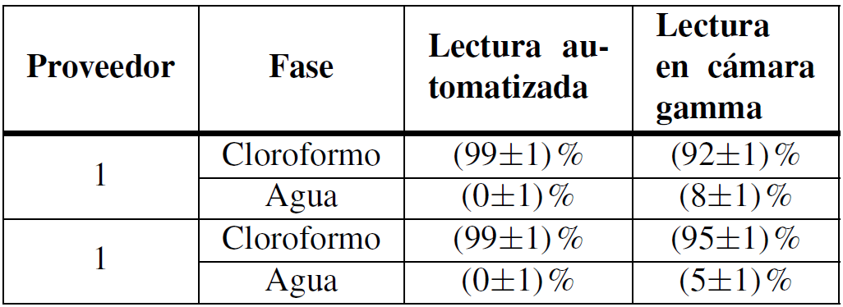

Si bien la lectura de las cuentas radiactivas en fase clorofórmica que arroja la cámara gamma ($92-95\text{\%}$) es ligeramente inferior a lo que reporta el método automatizado (99%), puede considerarse que la lectura de este último es confiable. De allí que en la siguiente sección sólo se comparan resultados de los controles de calidad por el método 1 y el método 3.

## Confiabilidad del cálculo de PRQ del método automatizado

En la Tabla 3 se muestran los valores de PRQ de la preparación de 99mTc-MIBI arrojados por los métodos 1 y 3.

TABLA 3: Pureza radioquímica de la preparación de 99mTc-MIBI obtenida por extracción diferencial en solventes (control automatizado) y por cromatografía de adsorción.

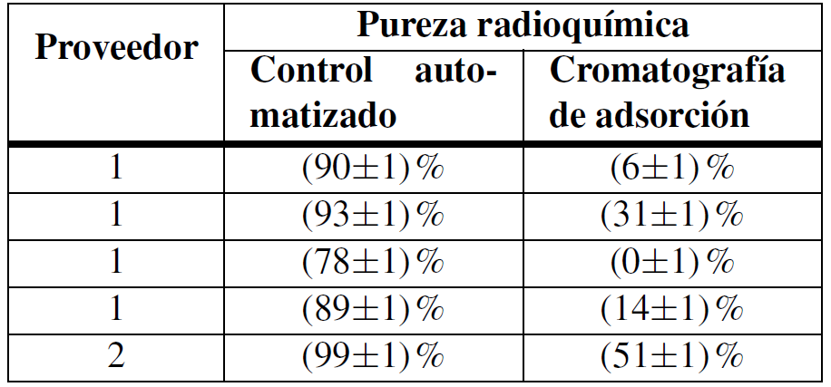

El valor de PRQ que arroja el control basado en cromatografía de adsorción ($0-51\text{\%}$) es mucho menor que el que arroja el método de extracción por cloroformo ($78-99\text{\%}$), inconsistencia que ya se ha reportado.6 La sobreestimación de la PRQ del 99mTc-MIBI por el método automatizado puede atribuirse a impurezas coloidales de 99mTc que quedan retenidas en la fase clorofórmica.6

## Análisis cualitativo de las imágenes

En la Fig. 2 se muestra, a modo de ejemplo, una de las proyecciones planares de los SPECT analizados donde se evidencia que el radiofármaco es captado predominantemente en el hígado (ROI-1) a expensas de su localización en el corazón (ROI-2).

La alta localización de la marca radiactiva que se observa en el hígado está en concordancia con la presencia de coloides de 99mTc en la preparación radiofarmacéutica debido a que es sabido que estas especies quedan retenidas en hígado, bazo y médula ósea roja.7

La baja localización de la marca radiactiva en el corazón es evidente ya que en las imágenes planares analizadas hay menos de 100 cuentas en el píxel máximo del ventrículo izquierdo. Esto representa una estadística deficiente de la imagen miocárdica ya que, como regla general, el pico de actividad en el píxel del miocardio del ventrículo izquierdo en la proyección anterior de la imagen planar debe ser de 200 cuentas para el 99mTc.8

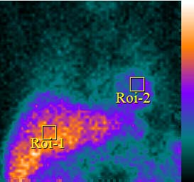

FIG. 2: Proyección planar anteroposterior obtenida de los raw data de un SPECT cardíaco de uso clínico de los servicios visitados. La escala de colores utilizada es GE Color lineal donde WL=36 y WW=120. ROI-1 corresponde al hígado y ROI-2 al corazón.

# IV. CONCLUSIONES

En este trabajo se evaluó la PRQ de preparaciones de 99mTc- MIBI utilizando un método basado en una cromatografía de adsorción en capa delgada que arrojó valores que se encuentran muy por debajo de los límites aceptados internacionalmente. Este hallazgo contrasta con los valores de PRQ que se obtienen mediante los procedimientos basados en extracción cloroformo- agua que se utilizan de rutina en la clínica. El método de control de PRQ automatizado basado en la separación de las especies radioquímicas en un sistema cloroformo- agua, sobreestima la PRQ del radiofármaco al suponer que toda la radiactividad medida en la fase clorofórmica proviene del radiofármaco y no de posibles contaminantes coloidales radiomarcados. De allí que este método no resulta confiable en casos de preparaciones de 99mTc-MIBI con alta concentración de especies coloidales de 99mTc contaminantes.

La inadecuada valoración de la PRQ del 99mTc-MIBI por el método de control automatizado afecta la calidad de los centellogramas cardíacos obtenidos (estudios con bajo número de cuentas y una menor calidad de imagen) a la vez que causa una dosis de radiación innecesaria en otros órganos no- blanco del paciente.

Es recomendable que la PRQ del 99mTc- MIBI no se valore por un método que se base en la extracción cloroformo- agua de las especies radioquímicas, sino por un método basado en TLC tal como se realiza en el resto del mundo.

# REFERENCIAS

[1] European Pharmacopoeia (Ph.Eur.) https://www.edqm.eu/en/european-pharmacopoeia-ph-eur-10th-edition.

[2] C. Maioli, G. Lucignani, A. Strinchini, L. Tagliabue y A. Del Sole. Quality control on radiochemical purity in

Technetium-99m radiopharmaceuticals labelling: three years of experience on 2280 procedures. Acta Biomed **88**, 49-51 (2017).

[3] A. L. Luebke, D. M. Wilary, D. W. Mahoney y J. C. Hung. Evaluation of an alternative radiochemical purity testing method for Technetium-99m Sestamibi. Journal of Nuclear Medicine Technology **28**, 259-263 (dic. de 2000).

[4] J. C. Hung, M. E. Wilson, M. W. Gebhard y R. J. Gibbons. Comparison of four alternative radiochemical purity

testing methods for 99Tcm-sestamibi. Nucl. Med. Commun. **16**, 99-104 (1995).

[5] Manual de uso Mibicheck veccsa http://www.veccsa.com/_stagev/descarga/veccsa_Mibicheck.pdf.

[6] A. Proulx, J. R. Ballinger y K. Y. Gulenchyn. Routine determination of radiochemical purity of 99mTc-MIBI. Int. J. Rad. Appl. Instr. A **40**, 95-97 (1989).

[7] C. Y. Chain y L. Illanes. Radiofármacos en medicina nuclear: Fundamentos y aplicación clínica ISBN: 978-950-34-1229-9 (EDULP, La Plata, Buenos Aires, Argentina, 2015).

[8] P. L. Tilkemeier, J. Bourque, R. Doukky, R. Sanghani y R. L. Weinberg. ASNC imaging guidelines for nuclear cardiology procedures. J. Nucl. Cardiol. **24**, 2064-2128 (2017).